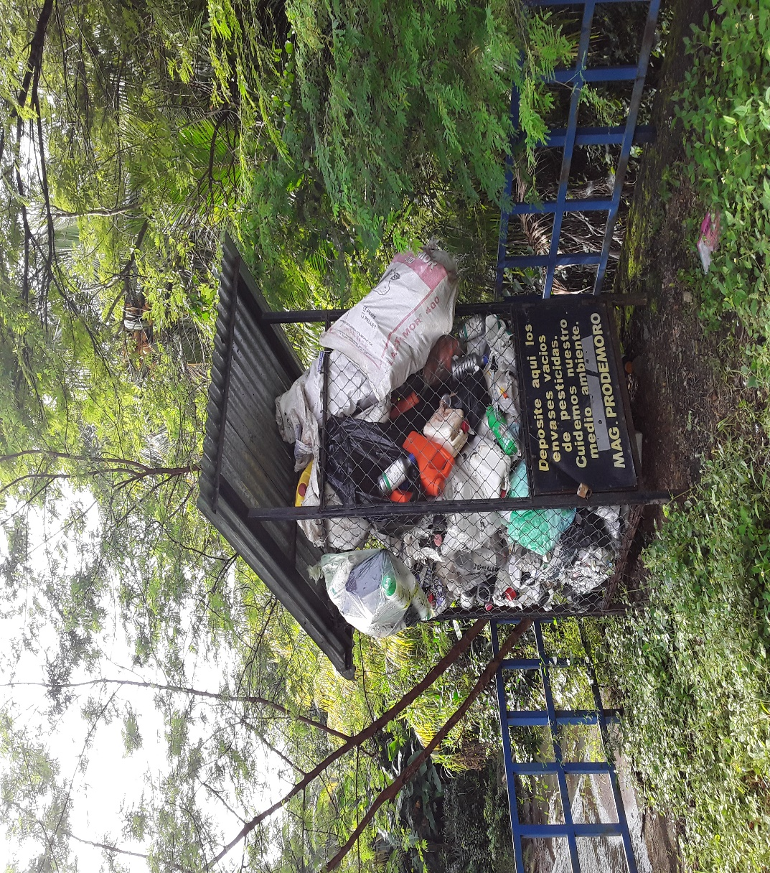
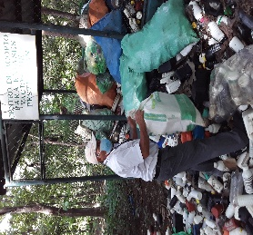
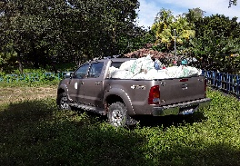
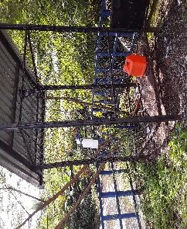
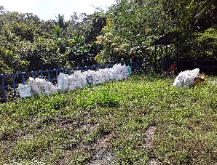
PLAN OPERATIVO 2021
ALCALDIA MUNICIPAL DE SENSEMBRA-
DEPARTAMENTO DE MORAZAN – EL SALVADOR –CA.
PERIODO DE ENERO A DICIEMBRE 2021.
ING.AGR. MELVIN GUILLERMO GOMEZ FLORES.
COORDINADOR DE LA UNIDAD AMBIENTAL Y RESPONSABLE DEL AREA AGROPECUARIA.
APROBADO POR:

F: __________________________________
OSCAR ELVIDIO VASQUEZ FUENTES.
ALCALDE MUNICIPAL.

JOSE ISRAEL VASQUEZ SANCHEZ.

F: __________________________________
SÍNDICO MUNICIPAL

F: __________________________________
LICDA. MARLENY ANDRADE DE PINEDA
JEFA DE U.A.C.I.

ENERO 2021

INTRODUCCIÓN.
El presente Plan Operativo enfocado en el área ambiental de una forma integral es considerado como un instrumento de gestión pública que expresa el acuerdo de los actores y sectores locales, acerca de una visión y de objetivos de desarrollo del municipio, considerando estrategias y acciones necesarias para alcanzarlos.
Con la implementación de este Plan que año con año se tiene que ejecutar, dar seguimiento y cumplimiento por mandato de ley, el objetivo principal que la municipalidad busca en su implementación y en el periodo estipulado es mejorar la calidad de vida de la población en las ramas de salud, educación, seguridad alimentaria y nutricional y Ambiental como prioridad y que sea sostenible en el tiempo.
En el marco de este considerando, todos los procesos y/o actividades contemplados en este Plan, que son muy complejos tienen que verse y analizarse desde ópticas o dimensiones diferentes, ya que están relacionadas con una diversidad de factores y/o patrones, llámense culturales, ancestrales, educativos, ambientales, sociales, económicos, de población, institucionales, tecnológicos, de territorio, políticos etc. para que se les dé cumplimiento tal como lo mandatan las leyes de la república en la rama de medio ambiente.
Toda esta complejidad de factores, CONCATENADOS unos con otros, concientizada y empoderada la población es la visión y misión del municipio.
La municipalidad hoy en día cuenta con las herramientas y los instrumentos legales y jurídicos y los recursos básicos necesarios humanos y económicos para satisfacer en gran parte las necesidades básicas que la población demanda.

Todas las actividades plasmadas en el presente POA MUNICIPAL, a ejecutarse durante el año en curso se harán de acuerdo a prioridades ambientales y presupuestarias con los recursos que cuenta la municipalidad.
El monitoreo, seguimiento y supervisión se hará de una forma generalizada e integral en coordinación con todos los actores y sectores del municipio que conforman El Comité Municipal y Ambiental y otros organismos de cooperación Nacional e internacional que han estado presente y apoyando en proyectos de desarrollo humano y social en los últimos diez años; Cada quien, desempeñando el rol que le corresponde dentro de sus competencias, respetando el Marco legal y Jurídico, bajo la dirección del Concejo Municipal, como el coordinador y representante legal del municipio.

El Plan Operativo Anual del Municipio de Sensembra en el área de Medio Ambiente, será ejecutado tal como se describe, concatenado con otros Planes ya existentes.

ANTECEDENTES

EN EL MUNICIPIO DE SENSEMBRA al igual que en la mayoría de los municipios de El salvador, unas dos décadas atrás o más quizá, se mantenía un alto índice de Sostenibilidad Ambiental con variables como la calidad del aire por la abundancia de bosques naturales, agua en abundancia por la cantidad de nacimientos en su momento, suelos fértiles ricos en materia orgánica y mucha fauna nativa, como producto de como nuestros ancestros cuidaban, protegían y manejaban sostenible y racionalmente nuestros recursos naturales, en especial los bosques como el ecosistema principal para mantener el equilibrio ambiental, sin ninguna técnica y poco conocimiento.
Pero con el pasar del tiempo los índices de contaminación ambiental en su gama de biodiversidad de flora y fauna se han disparado por diversas causas y uno que otro fenómeno natural, y quizá la causa de mayor relevancia ha sido la mala o no aplicación de las leyes, no solo en el ámbito ambiental sino también en el ámbito social y cultural, como el crecimiento poblacional, el ordenamiento y desarrollo territorial de los pueblos, entre otras.
SENSEMBRA no es la excepción del resto de los municipios de nuestro país que está sufriendo los embates y amenazas de fenómenos ambientales como El Cambio Climático, El Calentamiento Global y la variabilidad climática, y nos estamos enfrentando con problemas graves como: Sequias prolongadas o recurrentes que están ocasionado pérdidas en la producción de alimentos y poniendo en riesgo nuestra seguridad alimentaria y nutricional, Contaminación de nuestros Ecosistemas por el mal manejo de los desechos sólidos, líquidos y gaseosos (basura) que descargamos o tiramos sin ningún tratamiento en las fuentes de agua, ríos , quebradas y como disposición final nuestro océanos y la DEFORESTACIÓN indiscriminada de los pocos bosques que aún nos quedan en nuestro país, que nuestros agricultores depredan para la producción de alimentos, y no estamos aplicando las buenas prácticas agrícolas (BPA) recomendadas por los técnicos del Ministerio de Agricultura y Ganadería y los de las municipalidades.
Todos los problemas en mención son la causa que tiene su origen en una mala educación ambiental, que muy poco o nada se hace por impartirla en los espacios que por Ley Constitucional se deberían de implementar, llámense Centros Escolares PUBLICOS Y PRIVADOS de nuestro país.

JUSTIFICACION
Hoy en día en SENSEMBRA, gracias a la buena gestión del Alcalde Municipal y su concejo, una sólida organización municipal, procesos técnico/Administrativos de planificación, una estrecha coordinación con todos los actores y sectores del municipio y el apoyo de cooperantes extranjeros en su mayoría, los problemas ambientales de los que se ha hecho mención en los apartados anteriores, se están atacando y resolviendo poco a poco, despacio pero seguro, atravez de La Unidad Ambiental municipal que cuenta con personal idóneo técnico y administrativo, equipo y herramientas adecuadas y necesarias para la ejecución de las actividades contempladas en el Plan.
Hacer mención que la municipalidad cuenta con dos preceptos legales y constitucionales: La Autonomía Municipal y La constitución de La Republica de El salvador, que han dado origen a dos herramientas de trabajo: Una Ordenanza Ambiental, creada desde el año 2014, para El Manejo de los recursos Naturales (suelo, agua bosques- flora y fauna) y una tasa por servicios de recolección y disposición final de desechos sólidos (basura).
Otro de los instrumentos jurídicos con los que cuenta El Municipio de Sensembra es La Asociatividad entre los municipio vecinos, Yamabal y Guatajiagua que conforman la Microrregión Cacahuatique SUR; Esta herramienta sirve para la gestión de proyectos y fue creada en el año 2011, con el apoyo de La Organización de las Naciones Unidas para la Alimentación y la Agricultura (FAO), como el aliado incondicional y estratégico que ha brindado el apoyo a la municipalidad a la fecha, con proyectos de seguridad alimentaria y nutricional, la construcción de una planta de captación y purificación de agua lluvia para consumo humano en un centro escolar del municipio (único en el Salvador) apoyo al sector productor de granos básicos con semillas mejoradas e insumos, apoyo al sector ganadero con variedades mejoradas de pastos, preparación de concentrados y alimentos para el ganado, construcción de reservorios para captación de agua lluvia para el ganado, variedades de plantas con alto contenido proteico, arboles forestales y frutales y tecnología en buenas prácticas agrícolas entre otras.
La Alcaldía Municipal de Sensembra en la última década ha ejecutado una serie de proyectos, siempre en el área ambiental y productiva, en alianzas y/o convenios de cooperación con organismos gubernamentales y no gubernamentales como: la Organización de las Naciones Unidas para la Alimentación y la Agricultura (FAO el Salvador) , LA UNIÓN EUROPEA, La Agencia española de Cooperación Internacional para el Desarrollo (AECID), La Agencia Mexicana de Cooperación Internacional para el Desarrollo (AMEXCID), La Agencia para el Desarrollo de Recursos Asistenciales (ADRA EL SALVADOR), El Fondo de Inversión Ambiental de el Salvador ( FIAES- FONAES), La compañía Eléctrica de el Salvador(CEL) con la dotación de árboles, entre otros.
Para que los procesos y/o actividades contempladas en este Plan sean sostenibles en el tiempo, la continuidad y seguimiento es la prioridad de La Municipalidad atravez de Unidad de Medio Ambiente.

OBJETIVOS

OBJETIVO GENERAL.
Mejorar la calidad de vida de la población a corto, mediano y largo plazo en Educación Ambiental, en Salud y en Seguridad Alimentaria/Nutricional.

OBJETIVOS ESPECIFICOS.

Con la implementación del presente plan la municipalidad espera:
- Empoderar y concientizar a los habitantes en el tema ambiental.
- Mejorar los servicios municipales.
- Ampliar la cobertura de los servicios.
- Crear y/o mejorar los servicios de gestión.
- Ampliar los mecanismos de Asociatividad con otros municipios para mejorar la gestión y hacer llegar recursos a la municipalidad.
- Capacitar al personal en las diferentes áreas de atención al público para prestar un buen servicio.
- Coordinación con las autoridades que tienen competencia en la rama de medio ambiente.

LUGAR DE ACCION
Municipio de Sensembra
AREAS DE ACCION.

Implementación de un Plan de Educación Ambiental integral a nivel de municipio, iniciando en los centros escolares como prioridad # 1, con las temáticas siguientes.
- Divulgación de la ordenanza municipal sobre el manejo de los recursos naturales.
- Manejo racional y sostenible de los bosques.
- Manejo de racional y sostenible de los suelos.
- Gestión integrada del recurso hídrico.
- Uso y manejo de pesticidas.
- Implementación de un vivero municipal para procesos de reforestación.
- Saneamiento básico ambiental.
- Manejo de aguas negras y residuales/ disposición final.

- Divulgación de la taza por servicios de recolección y disposición final de los residuos (basura).
- Ampliar la cobertura de recolección de residuos.
- Manejo integrado de los residuos: separar, reutilizar y reciclar.

- Divulgación de los planes operativos municipales.
- Pasivos ambientales.
- Importancia de la participación en las mesas técnicas relacionadas a la gestión ambiental a nivel local, Departamental, Regional y Nacional.
- MONITOREO Y SEGUIMIENTO AL PLAN.

Actividades a ejecutarse en la recolección y disposición final de desechos en el área urbana, en río y quebradas del municipio.
- Campañas de recolección de residuos trimestralmente y en cuatro puntos estratégicos y en aquellos espacios o lugares donde se consideran botaderos a cielo abierto, al igual en el área rural de los cantones y caseríos.
- Entrada al municipio.
- Salida a cantón el limón.
- Salida a cantón el rodeo.
- Salida a caserío los Blancos/al rio.
- Dos campañas de recolección de residuos: en el mes de febrero y al inicio del invierno en el rio del municipio, iniciando desde el puente que conduce al guarumal, hasta la pasarela del pueblo, en un recorrido de unos 4.0 km. Aguas abajo.
- En cada centro escolar del municipio, respetando el reglamento interno del MINED, ejecutar una campaña de limpieza cada tres meses con alumnos, maestros y el apoyo de las ADESCOS, en calle principal de cada cantón y caserío, quebradas y nacimientos de agua.
Todas las actividades señaladas a ejecutarse de las que se hace mención se llevan a cabo año con año en coordinación con Maestros y alumnos de los seis centros escolares del municipio, Empleados Municipales y concejales, miembros de las ADESCOS de cada comunidad, Promotores de Salud y representantes del Comité Ambiental del Municipio.

NOTA:
El presente Plan 2021, queda sujeto a cambios: por Imprevistos naturales, financieros, operacionales y de reformas a una que otra ley vigente.

INSTRUMENTOS JURIDICOS.

El presente plan para su cumplimiento tiene que estar fundamentado en:
El Código Municipal:
Art. 2: El municipio constituye la Unidad Política Administrativa primaria dentro de su organización, con autonomía para darse su propio gobierno en lo técnico, en lo económico y en lo administrativo.
Art. 4:
Declaratoria de interés social.
Las instituciones públicas o municipales están obligadas a incluir de forma prioritaria en todas sus acciones, planes y programas el componente ambiental.
Arts. Del 32 al 35.
Las Ordenanzas, Reglamentos y Acuerdos son de Obligatorio cumplimiento por parte de los particulares y de las autoridades Nacionales, Departamentales y Municipales.
Art. 32.
Las Ordenanzas son normas de aplicación general dentro del municipio sobre asuntos de interés local. Entraran en vigencia ocho días después de su publicación en el diario oficial.

Art. 23 de la Ley Forestal (inciso final).
Los concejos municipales dentro del territorio de su jurisdicción podrán emitir Ordenanzas que tengan como fin la protección y el aprovechamiento de los recursos forestales en las áreas de uso restringido con base en los lineamientos establecidos por los Ministerios de Agricultura y Ganadería y El ministerio de Medio Ambiente y Recursos Naturales. Dichos lineamientos serán dictados por Acuerdo Ejecutivo en el ramo correspondiente.

La Constitución de La Republica de El Salvador.
Art. 203 y 204.Competencia.

Ley de Medio Ambiente y Recursos Naturales.
Art. 3 inciso 3:
La política nacional del medio ambiente deberá guiar la acción de la administración pública, central y municipal en la ejecución de planes y programas.
Reglamento General de la Ley de Medio Ambiente.
Art. 8:
A las Unidades Ambientales se les asignara del presupuesto de su unidad primaria, los recursos financieros y técnicos necesarios para el cumplimiento de las actividades que les competen en el desarrollo de la gestión ambiental.
Ley Forestal.
Art. 15:
La regulación sobre siembra, poda y tala de árboles en zonas urbanas será de competencia exclusiva de la municipalidad respectiva.
El Art. 35 de La Ley Forestal.
El MAG solamente tendrá competencia para sancionar las infracciones aludidas en este Articulo cuando los hechos que las tipifican ocurran en plantaciones forestales, bosques Naturales y en las de uso restringido no protegidos por ordenanzas ambientales.

ENTRE OTRAS.

PLAN OPERATIVO ANUAL 2021 |  |  |  | MUNICIPALIDAD: SENSEMBRA
UNIDAD: MEDIO AMBIENTE |  |  |  | RESPONSABLE: Ing.Agr. Melvin Guillermo Gómez Flores-Coordinador de la Unidad de Medio Ambiente y del área Agropecuaria.
PROGRAMA | PROTECCIÓN, CONSERVACIÓN Y RECUPERACION DEL MEDIO AMBIENTE EN EDUCACION AMBIENTAL, SALUD Y SANEAMIENTO BASICO, SEGURIDAD ALIMENTARIA Y NUTRICIONAL.
Objetivo Estratégico. | Implementacion y puesta en marcha de todos los procesos contemplados en este plan en educacion Ambiental integral, haciendo uso racional, sostenible y sostentable de los recursos naturales, para mejorar las condiciones de vida de sus habitantes.
Resultados:  - Desarrollado jornadas de concientización sobre el manejo integral de los recursos naturales (suelo, agua, bosque, flora y fauna).  - Ejecutado campañas de reforestación en el municipio.  - Puesta en marha La Escuela de Educación Ambiental.  - Desarrollado campañas de recoleccion de residuos (basura). |  |  | Indicadores:  - Programas para las diferentes actividades, obras o proyectos ambientales a realizar en el municipio.  - Informes mensuales.  - Listados de participantes en campañas y jornadas de sensibilización.  - Galeria de fotografias como evidencias de las actividades realizadas.
Metas:  - Se han y se siguen mejorando las condiciones ambientales en el municipio.  - Se ha ampliado el servicio de agua potable y mejorado la calidad para consumo humano en el municipio.  - Se han disminuido los procesos de deforestación a través de la implementación de la Ordenanza Ambiental Municipal.  - Se ha trabajado en campañas de reforestación a nivel municipal.  - Se ha implementado el vivero municipal.  - Se han mejorado los procesos de concientización ambiental a la población a través de capacitaciones.  - La calidad de vida de la población a mejorado. |  |  | Estrategia.  Implementación y puesta en marcha de todos los procesos en Educación Ambiental, en Salud y Seguridad Alimentaria y Nutricional, contemplados en las leyes ambientales vigentes como instrumentos juridicos.
Actividad |  | Presupuesto ($) | Fuente Financiamiento |  | Cronograma- Mes |  |  |  |  |  |  |  |  |  |  |  | Responsable
 |  |  |  |  | 1 | 2 | 3 | 4 | 5 | 6 | 7 | 8 | 9 | 10 | 11 | 12
Elaboración del Plan Operativo Anual de la Unidad. |  | ---------------- | -------------- |  |  |  |  |  |  |  |  |  |  |  |  |  | UAM
Implementación del POA. |  | --------------- | ------------ |  |  |  |  |  |  |  |  |  |  |  |  |  | UAM
12 Jornadas de sensibilización en los seis centros escolares del municipio- 375 alumnos y 20 maestros. (incluye refrigerio) |  | $ 5,625.00 | Fondos municipales |  |  |  |  |  |  |  |  |  |  |  |  |  | UAM
Una campaña de reforestación con alumnos y maestros de los seis centros escolares (incluye refrigerio). |  | $ 300.00 | Fondos Municipales |  |  |  |  |  |  |  |  |  |  |  |  |  | UAM
Transporte árboles para campaña de reforestación. |  | $ 150.00 | Fondos Municipales |  |  |  |  |  |  |  |  |  |  |  |  |  | UAM
Dos jornadas de recolección de basura con alumnos y maestros de los seis C.E. ( incluye refrigerio). |  | $ 500.00 | Fondos Municipales |  |  |  |  |  |  |  |  |  |  |  |  |  | UAM
Dos jornadas de recolección de basura en el rio con el comité ambiental y empleados municipales. |  | $ 100.00 | Fondos Municipales |  |  |  |  |  |  |  |  |  |  |  |  |  | UAM
Una Jornada de limpieza en el cementerio municipal. |  | $ | ------------ |  |  |  |  |  |  |  |  |  |  |  |  |  | UAM
Desalojo de seis casetas y traslado de envases vacíos de pesticidas al CENTA-Gotera. |  | $ ------------- | ------------ |  |  |  |  |  |  |  |  |  |  |  |  |  | UAM
Dos campañas de vacunación de ganado bovino: Mayo- Noviembre |  |  |  |  |  |  |  |  |  |  |  |  |  |  |  |  | UAM
Una campaña de concientización contra el Dengue y Chikungunya en coordinación con la Unidad de Salud. |  | $------------ | ------------ |  |  |  |  |  |  |  |  |  |  |  |  |  | UAM
Elaboración de perfiles/planes operativos/diagnósticos, otros. |  | $------------- | $----------- |  |  |  |  |  |  |  |  |  |  |  |  |  | UAM
Participación en talleres/reuniones fuera del municipio |  | $ 50.00 | Fondos Municipales |  |  |  |  |  |  |  |  |  |  |  |  |  | UAM
Transferencia de tecnología y apoyo al sector hortícola del municipio con insumos para la producción de hortalizas. |  | $ 300.00 | Fondos Municipales
Monitoreo y seguimiento a todas las actividades contempladas en los P.O.As. |  | $---------------- | Fondos municipales |  |  |  |  |  |  |  |  |  |  |  |  |  | UAM
Combustible, llantas, aceite, engrase, batería para la motocicleta P# 42032 |  | $250.00 | Fondos municipales |  |  |  |  |  |  |  |  |  |  |  |  |  | UAM
Otras actividades que me delegue el concejo municipal.
total |  | $ 7,250.00

Las actividades, obras o proyectos contempladas en el Plan Operativo Anual en el área de medio ambiente y del sector agropecuario, quedan sujetas a cambios por diferentes causas que no están enfocadas en el plan, pero están relacionadas directamente con la gestión ambiental, y que de una u otra forma tienen mucha relación, a las que esta oficina ambiental les está dando seguimiento: por ejemplo: El Plan Integral de manejo de Residuos, como medida cautelar impuesta por la Cámara Ambiental a 46 municipalidades de la Región Oriental que contaminan al rio grande de san Miguel, y proyectos de cooperantes extranjeros y nacionales que son gestionados atravez de la Microrregión CACAHUATIQUE SUR y que se ejecutan bajo convenios entre las partes; Actividades que hay que darle seguimiento y que están contempladas en El Plan Estratégico Participativo Municipal.
Hay otras actividades que no se especifican fechas en El Plan: por ejemplo: Los talleres, reuniones y capacitaciones que se coordinan con El Ministerio de Medio Ambiente y Recursos Naturales (MARN), La Organización de las Naciones Unidas para la Alimentación y la Agricultura (FAO EL SALVADOR), y otros cooperantes como ADRA CONECCIONES/IGLESIA ADVENTISTA DE LOS USA, y Los Juzgados Ambientales y las Cámaras Ambientales que tienen competencia en materia ambiental.
Hacer mención además que estamos afrontando aun todavía los EFECTOS DE UNA PANDEMIA a nivel de planeta y no sabemos con certeza hasta cuando dure esta pesadilla, lo que puede cambiar por completo este POA 2021.

Ing. Agr. Melvin Guillermo Gómez Flores.
Coordinador de la Unidad Ambiental y del Área Agropecuaria.

